学校における業務水準の継承の困難性について

【業務水準のサイクル】
学校の教育活動や組織マネジメントの営みが，蓄積的な丁寧な積み重ねや強いリーダーシップの発揮によって一定の高い水準になっても，その水準をさらに高めたり維持継承するのは，かなり難しいことだと思っています。
教育活動や組織マネジメント自体が〔人の営み〕によって成り立っていること，一年単位でサイクル的な活動が行われていることが前提となっていることなどから，意義や目的が共有されたチーム力として「プラスα」が働く〔創設期・発展期〕から，やがてピーク時を経ると，水準維持が目的化するようになり，創設期・発展期の「プラスα」も無くなっていて，組織としての変化対応力が弱くなってしまうのが実際の姿だと思っています。

【業務の構成要素と継承性】
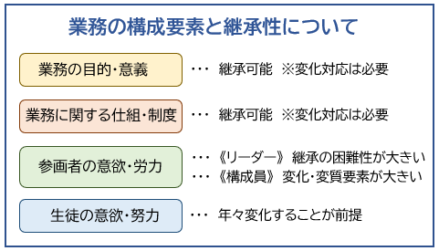
学校において教員が関わる業務
や教育活動についてその構成要素
と継承性についてみると右図のよう
に継承可能な面がある一方，最
大の構成要素である人的要素自
体が異動交代や役割替えで変わ
ることと意欲の継続の面で変質す
ること，また，環境・状況自体が
変化することなどから，業務等の
水準の継承は，もともと困難性が
高いと考えられます。
根幹的には，学校の業務や教育活動の営みの積み重ねで成り立った水準自体を維持・継承しようとする考え方・捉え方自体が理に適っていないことが考えられます。高めることに関わってきて手応えを感じている「当事者性の高い人」には残念さが伴うことと思いますが，時間の推移とともに変化・変質していくのが当たり前だと言えます。

【では，どうするか？】
一定程度に高まっている教育活動や業務の水準を維持・向上させることの難しさを前提にしつつ，実際的な対応方策を構成要素ごとに考えてみました。
◎ 業務の目的・意義
＊業務や教育活動の目的や意義について，その都度，確認できたり変化対応の要素を取り入
れたりすることができる文字化（「見える化」）の仕組みにする。
⇒ 起案文書・周知文書などに明文化する。
◎ 業務に関する仕組・制度
＊教育活動や業務の区切りに組織的に振り返り・検証を行う仕組（検証自体を業務とする習
慣）を設けるなど，変化対応・改善が機能する組織マネジメントの定着を図る。
⇒ 単独の業務一つだけをその都度行うのではなく，他の活動や業務の振り返り・検証と一
体的に進めるのが有効。
◎ スタッフの意欲・労力
＊校内の人材配置の工夫と引継ぎの在り方の改善（担当が代わるのが当たり前にする）。
◎ 生徒の意欲・労力
＊教育活動・行事等の意義・目的を，その都度，丁寧に周知徹底を図るとともに，内容に応じ
ては，生徒に大事な役割を任せる。

